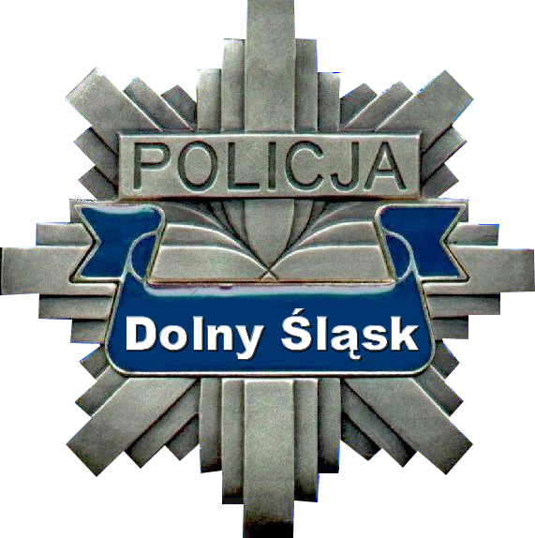 | KOMENDA WOJEWÓDZKA POLICJI WE WROCŁAWIU  Sekcja do spraw Zamówień Publicznych  50-040 Wrocław , ul. Podwale 31-33,  tel. 47 87 146 03  www.dolnoslaska.policja.gov.pl  katarzya.sokolowska@wr.policja.gov.pl

PUZ-2380-131-012-131/2024/KS
Wrocław, 27.03.2024 r.

Uczestnicy postępowania nr PUZ-2380-031-012-131/2024/KS

UDZIELENIE WYJAŚNIEŃ DOTYCZĄCYCH TREŚCI SWZ
Działając na podstawie art. 284 ust. 2 ustawy z dnia 11 września 2019 r. Prawo zamówień publicznych (tekst jednolity: Dz.U. z 2023 r. Poz. 1605 ze zmianami), Zamawiający udziela wyjaśnień dot treść Specyfikacji Warunków Zamówienia, w postępowaniu o udzielenie zamówienia publicznego, prowadzonym w trybie podstawowym bez negocjacji (art. 275 pkt. 1 ustawy PZP), którego przedmiotem jest dostawa naturalnej wody mineralnej dla jednostek i komórek organizacyjnych Policji woj. Dolnośląskiego, numer sprawy: PUZ-2380-031-012-031/2024/KS.

Pytanie 1: Czy można wziąć udział w postępowaniu z wodami wysokonakładowy (gazowana) i niskonasycona (lekko gazowana)? Nie posiadamy wody niegazowanej ze względu na wysoki poziom mineralizacji. wysokonasycona*

Odpowiedź 1: Zamawiający nie zmienia opisu przedmiotu zamówienia. Przedmiotem zamówienia jest: " Woda niegazowana tj. nienasycona dwutlenkiem węgla (CO2), Woda gazowana tj. średnio- lub wysokonasycona dwutlenkiem węgla (CO2)".

Zamawiający nie zmienia zapisów SWZ.

Termin składania i otwarcia ofert nie ulega zmianie.
Termin związania ofertą nie ulega zmianie.

Powyższe wyjaśnienia są wiążące dla wykonawców.”

Zatwierdził:
Komendant Wojewódzki Policji
we Wrocławiu
Z up.
Kierownik
Sekcji d.s. Zamówień Publicznych
KWP we Wrocławiu
Małgorzata Rosołowicz

